Sujet : Conception et mise en place d'une plateforme d'enseignement à distance.

Société : N3RD Tunisie (développement web et mobile)

**1- PRESENTATION DU PROJET**

-Crée une plateforme pédagogique d’aide à l'apprentissage en ligne. Cette plateforme créer des communautés d'apprenants autour de contenus didactiques et d'activités pédagogiques ; elle permettra la gestion d'étudiants, d'apprenants au sens large du terme et facilitera la mise en œuvre de stratégies pédagogiques.

**Description : Avec l'augmentation du nombre des salariés souhaitant faire des formations à distance sans devoir se déplacer, le besoin d'une mise en place d'une plateforme ouverte et disponible dédiée pour l'enseignement à distance est devenu un vrai besoin pour les organismes de formations.  
Il faut concevoir et mettre en place une plateforme numérique permettant de stocker et organiser des cours numériques sur les espaces qui lui sont dédiés (organisation par classe d'étudiant suivant enseignant et matière). Il faut que la plateforme permette aussi l'organisations des séances de cours en temps-réel entre l'enseignant et les étudiants distants suivant les horaires fixés.  
L'aspect ergonomie et sécurité sont très importants puisque chaque intervenant doit avoir ses propres accès, sachant qu'il ne doit visualiser que la partie qui lui concerne.**

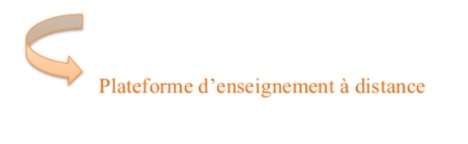

**La formation à distance (FAD) également appelée E-formation, E-learning ou formation en ligne, peut se définir par rapport à la formation présentielle, intra muros, comme étant une formation qui se caractérise par la délocalisation spatio-temporelle. Les apprenants ne sont pas obligés d'être présents dans les mêmes lieux et au même temps que les enseignants. Cette conception de la formation est renforcée par l'avènement des réseaux et des technologies fondées sur Internet (outils de communication synchrone et asynchrone, Web,…).**

**L'outil principal est une plate-forme de gestion des acteurs (étudiants, enseignants et administrateurs) et des activités pédagogiques programmées dans le cadre de la formation. Il permet de réaliser :**

**• des contenus en ligne, organisés en modules et en activités d'apprentissages et proposant :**

**o des contenus pédagogiques (généralement des cours intéractifs)**

**o des activités pédagogiques (exercices, QCM, projets, etc.)**

**o des évaluations;**

**• des services pédagogiques et administratifs :**

**o un tutorat à distance (par des séances synchrones personnalisés et/ou en groupe, par é-mail, etc.)**

**o des forums et des FAQ par module ;**

**o éventuellement des regroupements physiques en des lieux déterminés.**

***4. Besoins fonctionnelle:***

Pour pouvoir utiliser l'application d'apprentissage en ligne chaque utilisateur doit posséder un compte. Il doit donc s'inscrire à la première utilisation. Le but de cette application et de permettre aux utilisateurs enregistrés dans le système de déposer des cours consulter des cours

On distingue trois profils d’utilisateurs d’une plateforme : l’administrateur, le formateur et l’apprenant.

L’administrateur joue un rôle technique :

* -installe et assure la maintenance du système
* gère les accès et les droits des uns et des autres :Créer des comptes pour les formateurs et les étudiants avec les droits d’accès
* crée des liens avec les systèmes d’information externes (scolarité , catalogue, ressources pédagogiques, etc…).

Gestion des ressources humaines :

* Pointage des enseignants
* Modifier les informations personnelles : L’agent pourra modifier les informations appropriées pour l’étudiant et l’enseignant.

Gestion des emplois du temps :

* Emploi du temps des groupes : Chaque groupe possède un emploie de temps bien déterminé selon la disponibilité de salles et des enseignants. Ils seront affichés à l’intérieur de l’université sur les baies vitrés du hall.
* Emploi du temps des enseignants : Chaque enseignant a un emploie de temps bien fixé selon sa disponibilité. L’emploie de temps contient le nom de groupe, la matière enseignée, la salle et l’heure.
* Emploi du temps des examens : À la fin de chaque semestre, l’étudiant doit passer les épreuves des examens pour évaluer les compétences acquises. Après la gestion des éliminations, avant les vacances de chaque fin de semestre, l’agent de scolarité affiche les listes éliminations contenant les noms étudiants qui n’ont pas le droit de passer les épreuves durant la session de contrôle.

le formateur

* crée des parcours pédagogiques types et individualisés de son enseignement
* incorpore des ressources pédagogiques multimédias
* suit les activités des apprenants
* Ajouter des cours, des tps, des tds , des test de niveau ….
* Ajouter des matières
* Consulter son emploi de temps, faire le pointage ….
* Consulter le travail des étudiants, donner des notes, envoyer des messages au étudiants
* Consulter les informations: L’enseignant pourra consulter ses informations personnelles mais il n’a pas le droit ni de modifier ni de supprimer aucune information.

L’apprenant

* + - consulte en ligne ou télécharge les contenus pédagogiques qui lui sont recommandés
    - organise et a une vue de l’évolution de son travail
    - effectue des exercices, s’auto évalue et transmet des travaux à corriger
    - Consulter et Télécharger les cours sous différents format (PDF, Word, Excel ….)
    - Passer des tests de niveau
    - Gérer son profil
    - Envoyer des messages aux enseignants

Le Formateurs et apprenants communiquent individuellement ou en groupe, ils créent des thèmes de discussion et peuvent dans certains cas collaborer à des documents communs.

La communication entre apprenants, ou entre apprenant et formateur peut également être synchrone (chat, vidéoconférence) ou asynchrone (messagerie, forums)

On peut diviser les contenus d'apprentissage en ligne (e_learning) en 2 catégories :

-les contenus synchrones : ils nécessitent que l'apprenant et le formateur soient connectés à la plateforme en même temps. C'est par exemple le cas des sessions en salle de classe virtuelle

-les contenus asynchrones : l'apprenant y accède à tout moment, peut mettre en pause et répéter sa séquence d'apprentissage. C'est le cas des documents écrits ou des vidéos.   
Une solution d'e-learning peut utiliser ces 2 composantes.

***5. Les besoins non fonctionnels :***

Ce sont des exigences qui ne concernent pas spécifiquement le comportement du système mais plutôt identifient des contraintes internes et externes du système. Les principaux besoins non fonctionnels de notre application ce résument dans les points suivants :

* Le code doit être clair pour permettre des futures évolutions ou améliorations ;
* L’ergonomie : l’application offre une interface conviviale et facile à utiliser ;
* La sécurité : l’application doit respecter la confidentialité des données ;
* Garantir l’intégrité et la cohérence des données à chaque mise à jour et à chaque insertion.

Le site devra offrir un niveau d’accessibilité optimum pour tous les types de public.

Le prestataire devra tenir compte d’un certain nombre de contraintes techniques :

* Une compatibilité avec les navigateurs les plus utilisés des différents systèmes d’exploitation (Microsoft Windows « différentes versions », Mac OS, Linux).
* Une utilisation des modules de téléchargement : plugins standards (et liens pour les télécharger). Un temps d’affichage correct pour les liaisons bas débit.

***6. Résultats attendus :***

Les résultats que nous espérons accomplir sont : Que l’application fonctionne convenablement, de conserver ces fonctionnalités dans

L’application, et d’améliorer s’il est possible les performances du système ainsi que les bases des données existantes.  **pourquoi le public cible vient visiter notre site ?**

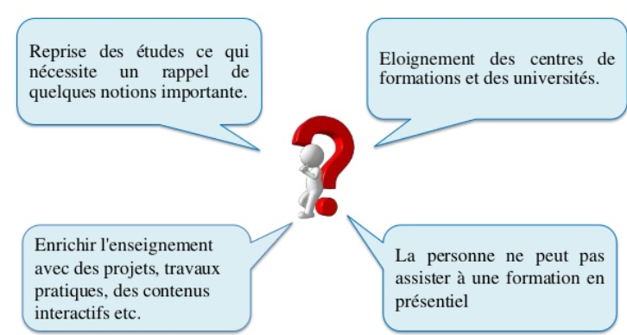

**7. Les Critères auxquels cette application doit répondre sont :**

* Permettre Une mise à jour de contenu d’une manière simple, rapide et sans intervention sur le code source.
* Une extension simple par la possibilité d’ajouter des modules sans toucher au

Permettre Bon fonctionnement de la solution

* Fournir Une interface utilisateur, permettant la consultation des informations mises à

Leur disposition d’une façon rapide et conviviale.

* Une interface administrateur, permettant une mise à jour facile et rapide des données dynamiques du site web. (espace réservé au prestataire, avec un compte administrateur pour le comité par mesure de

sécurité)

***8. Langues***

Français

Anglais

***9.*** ***Technologies web***

* **Partie front :** 
  + Html 5, CSS3 , Bootstrap5
  + ReactJS
  + NodeJs
* **Partie backoffice :** 
  + Php 8
  + NodeJS
* **Partie Data Base :** 
  + NOSql